尿动力数据管理系统软件
用户使用说明书

文件状态：  [√] 草稿  [ ] 正式发布  [ ] 试行 | 文件标识： | 公开
文件状态：  [√] 草稿  [ ] 正式发布  [ ] 试行 | 当前版本： | V1.00
文件状态：  [√] 草稿  [ ] 正式发布  [ ] 试行 | 作者： | 钟所福
文件状态：  [√] 草稿  [ ] 正式发布  [ ] 试行 | 页数：

版本 | 说明 | AMD | 修订者 | 日期
V1.00 | 初版 | A |  | 2017年07月25日

1 编写目的 3
2 阅读对象 3
3 运行环境 3
4 软件操作 3
4.1 登录 3
4.2 主界面 4
4.3 数据展示页 5
4.4 报告生成页面 6

尿动力数据管理系统软件用户使用说明书

编写目的
本文档目的是对尿动力数据管理系统软件（以下简称管理软件）各个功能模块操作方法，注意事项进行介绍，帮助用户快速掌握管理软件的使用方法。

阅读对象
本文档供需求人员、测试人员、最终用户参考，同时供需求提出人员进行跟踪。本文分别介绍了管理软件功能及运行环境、系统的功能，操作方法，注意事项等。

运行环境
操作系统为Windows 7版，运行管理软件所需要的支持软件，包括：
- MySQL数据库
- VS2010运行时库

硬件：双核处理器，8G内存，屏幕分辨率在1280*720以上。

软件操作

登录
启动程序，进入登录界面：
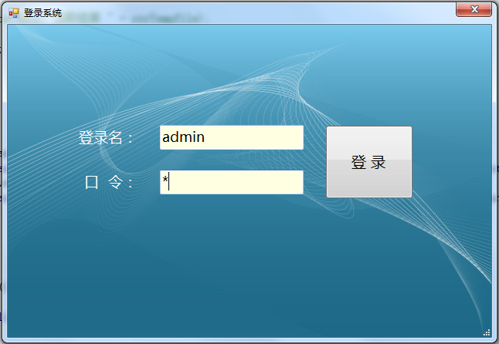
输入登录名，密码，点击登录即可。
默认的测试用户：admin ， 密码：1。

主界面
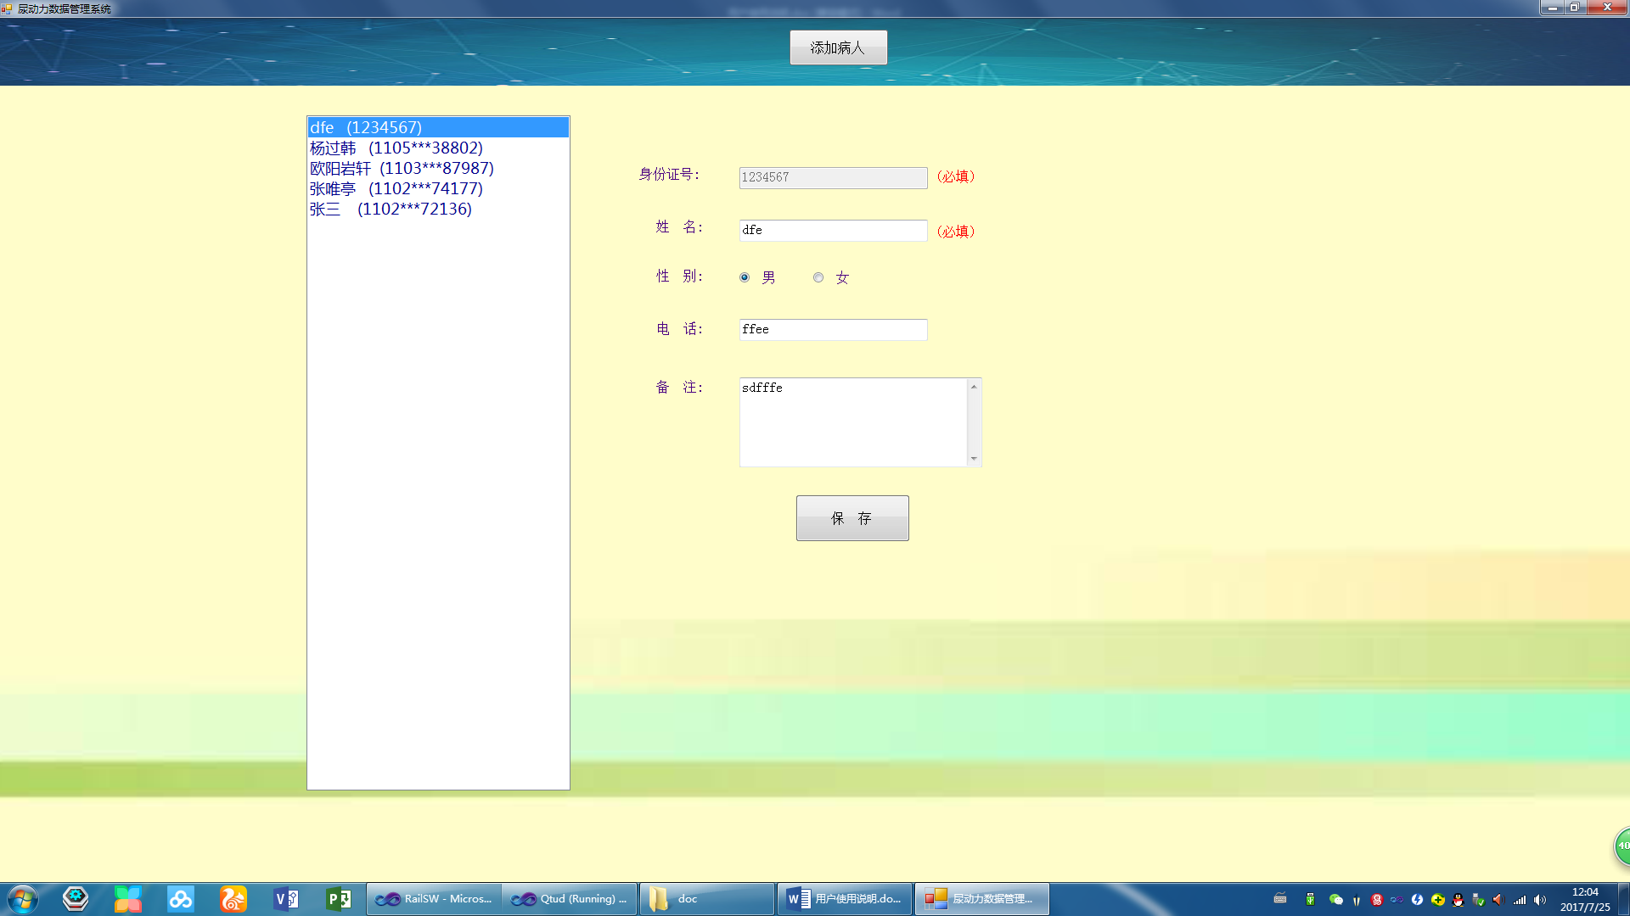
主界面：患者列表，信息编辑框。
患者列表，展示了50位最新就诊过的患者，选择其中一个，详细信息会列举在右边的编辑框内，可以对信息进行修改。
双击其中一位患者，进入数据展示页。

待完成功能：系统配置，系统用户管理， 患者查询。

数据展示页
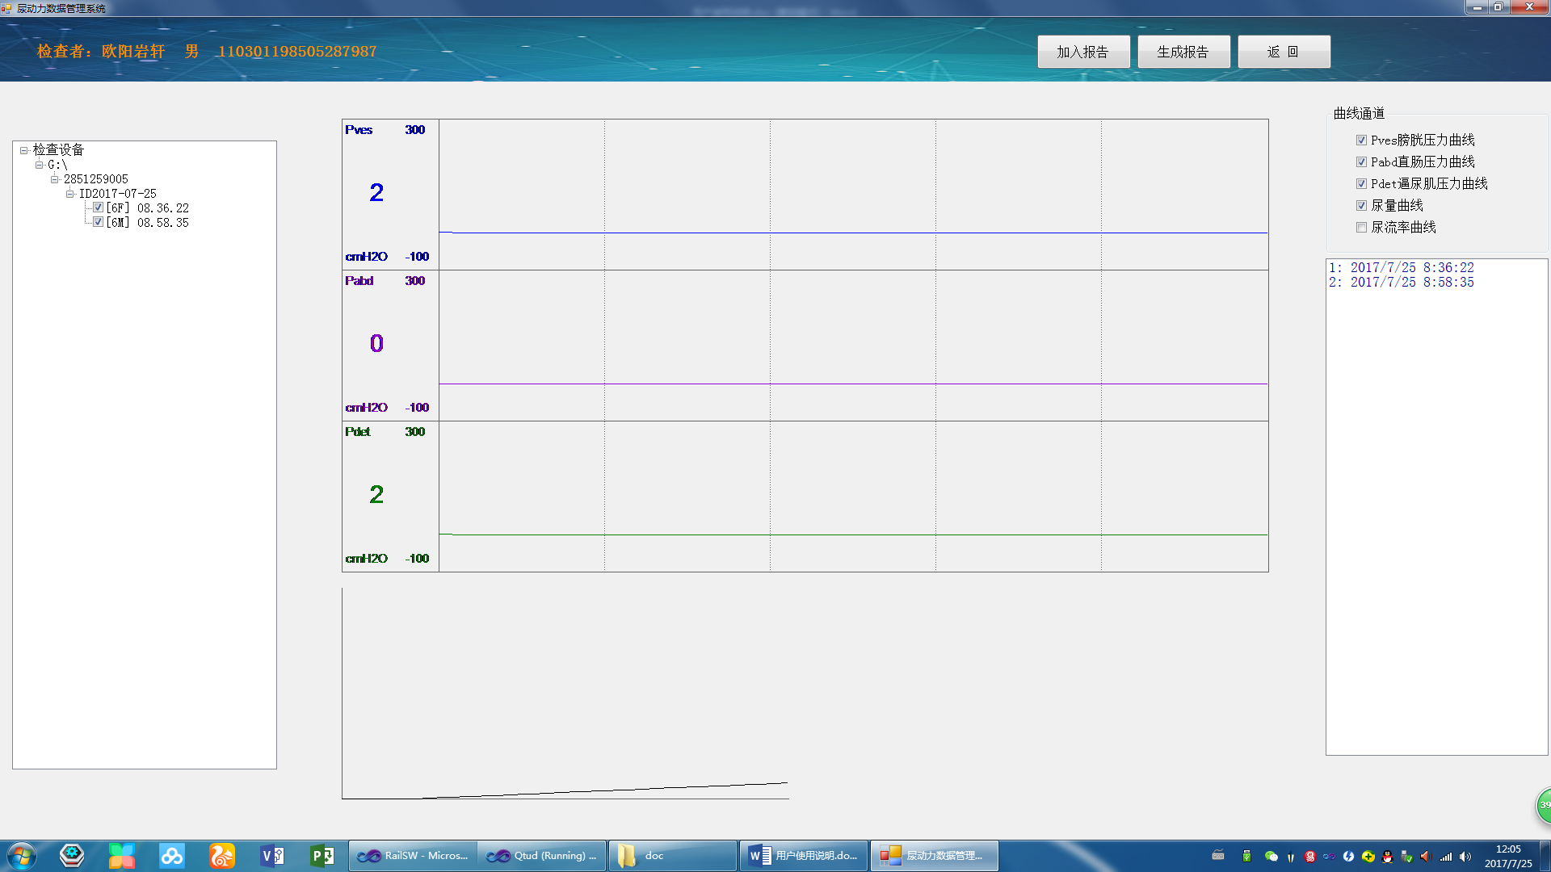
数据展示页 三部分：检测文件树列表，数据绘图区域， 曲线通道及曲线打印列表部分。
- 文件树列表：自动检测设备，筛选文件展示。勾选其中一个文件，可以展示不同的曲线。
右键菜单可以对文件类型筛选展示。
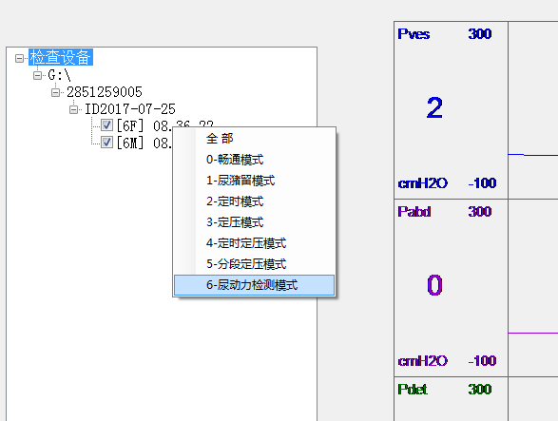
- 数据绘图区域，对数据文件绘制响应的曲线图。右键单击可以添加到打印列表
- 曲线通道，绘制不同类型的曲线。
- 曲线打印列表，只有加入到打印列表，才会打印出曲线。右键菜单，可对加入的曲线段删除。
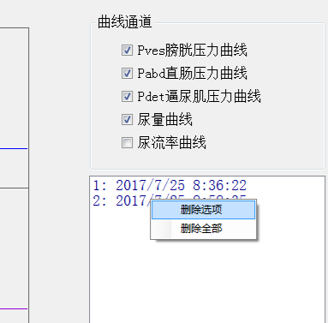

- 生成报告， 点击生成报告，进入报告生成页面。

待完成功能： 文件备份，曲线图优化，鼠标移动显示当前点值，曲线节选。

待确定问题：
同一个报告下，有可能会有多个检测号下的数据曲线么。
不同曲线段间，时间重合问题。

报告生成页面
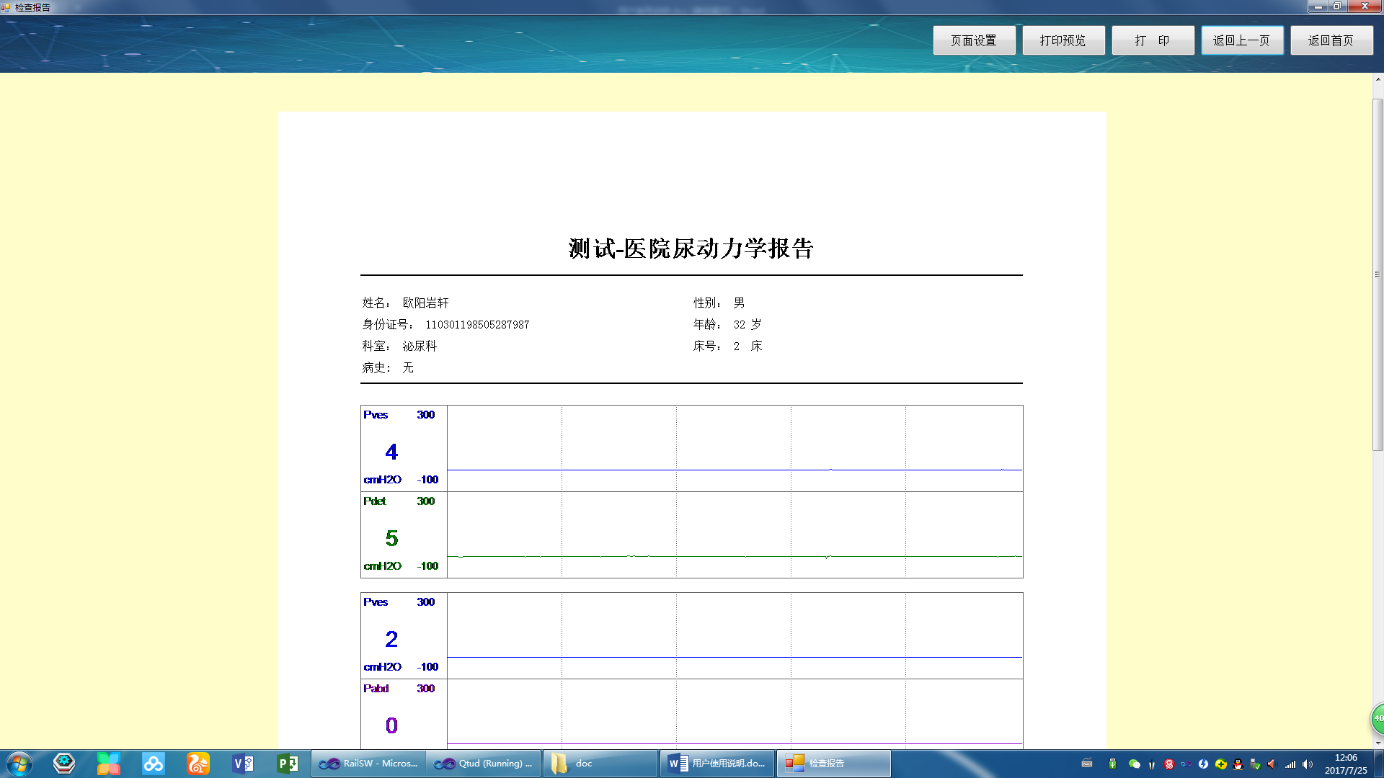

主界面自动生成报告。按钮：页面设置，打印预览，打印，返回上一页，返回首页。

- 页面设置
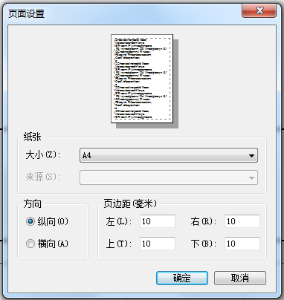
- 页面预览
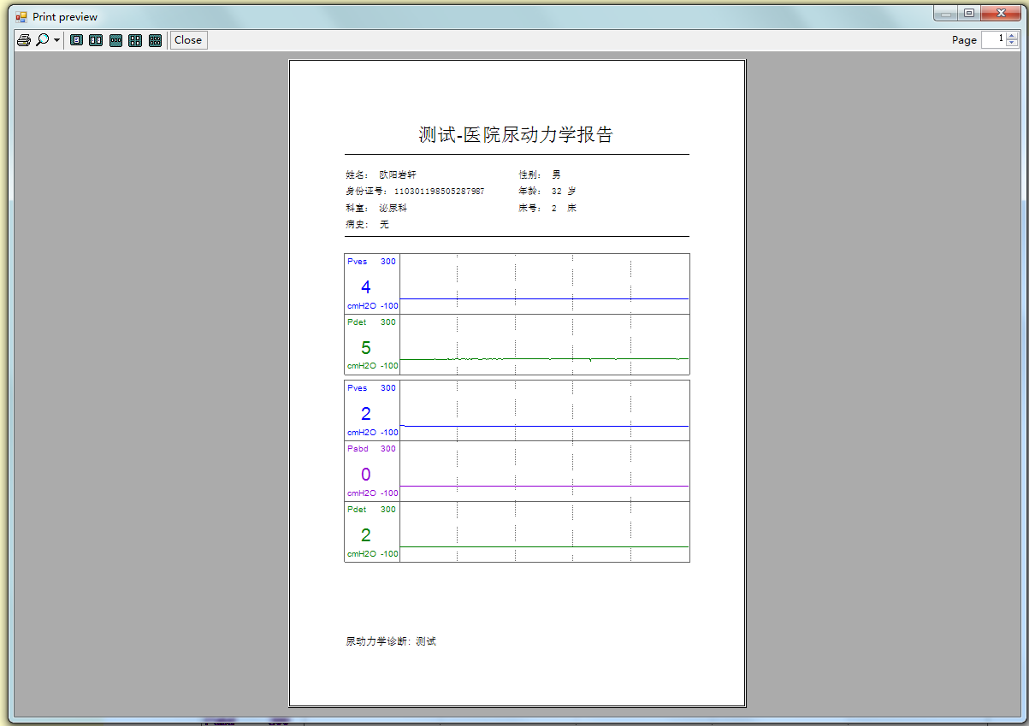
- 打印
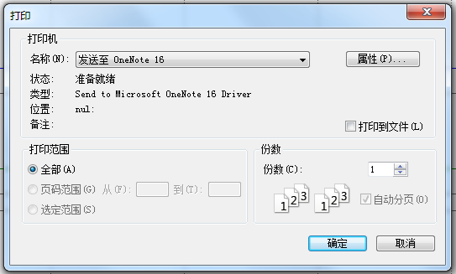
待完成功能： 尿量，尿流率曲线绘制，数据保存，备份

待确定问题：
- 打印内容格式

